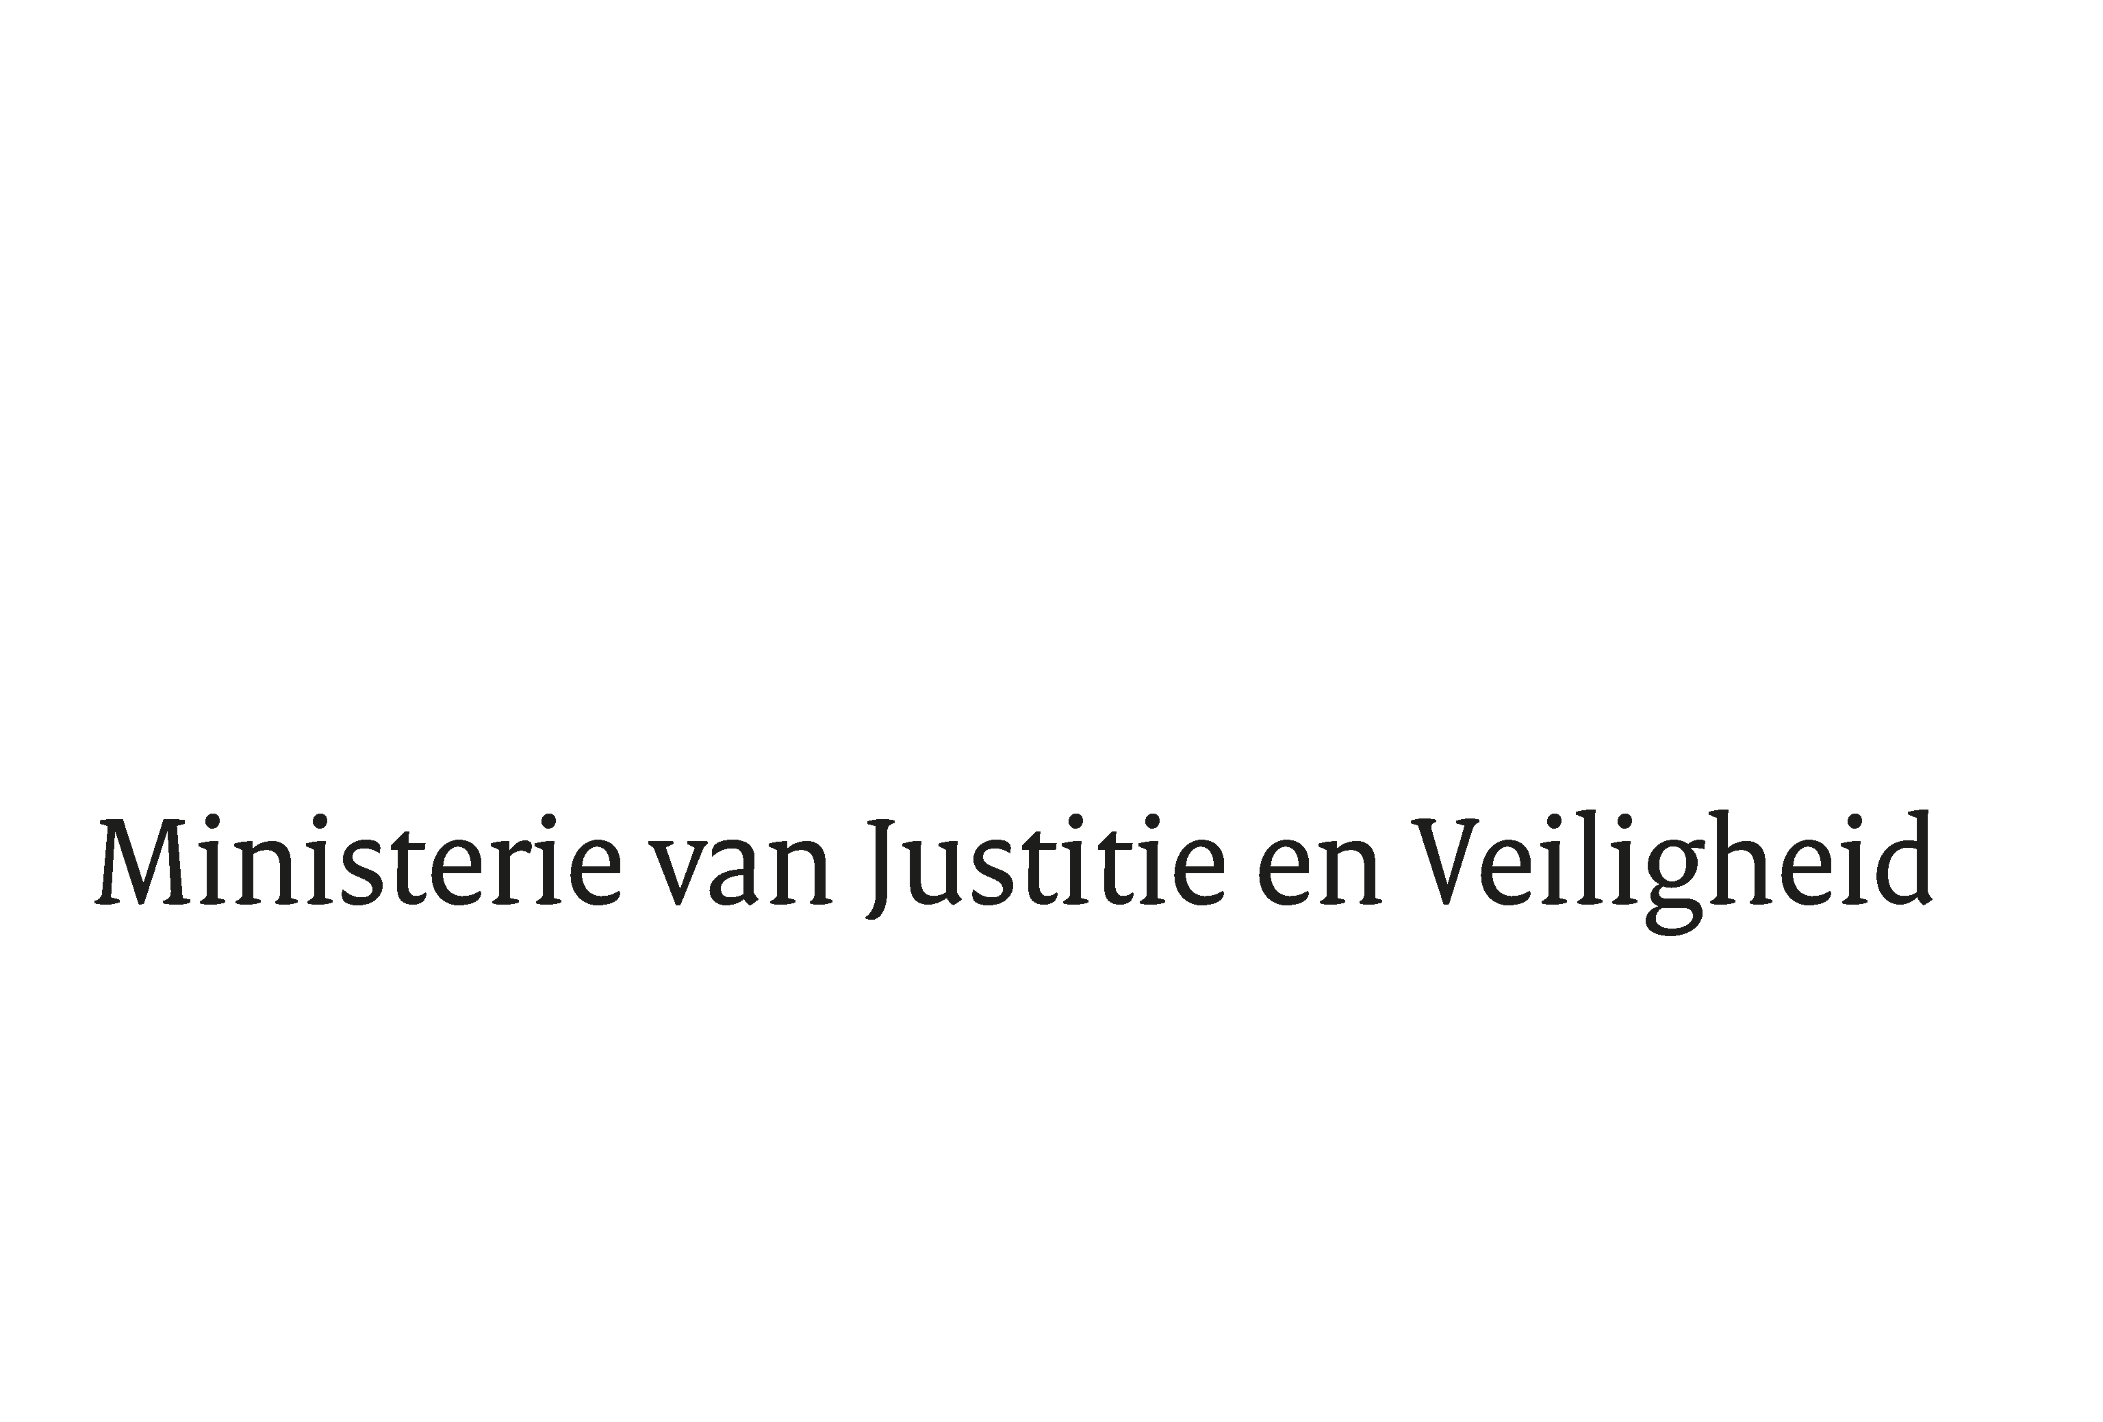

> Retouradres Postbus 20301 2500 EH Den Haag
Aan de Voorzitter van de Tweede Kamer
der Staten-Generaal
Postbus 20018
2500 EA DEN HAAG

Datum | 10 juni 2020
Onderwerp | Antwoorden op Kamervragen inzake Jaarverslag en Rapport AR bij het Jaarverslag 2019 van JenV
Directie Financieel-Economische Zaken

Turfmarkt 147
2511 EX Den Haag
Postbus 20301
2500 EH Den Haag
www.rijksoverheid.nl/jenv

Ons kenmerk
2938284

Bijlagen
3

Bij beantwoording de datum en ons kenmerk vermelden. Wilt u slechts één zaak in uw brief behandelen.

Hierbij ontvangt u de antwoorden op de door uw Kamer gestelde schriftelijk vragen over het Jaarverslag en Slotwet van het Ministerie van Justitie en Veiligheid 2019 (35470-VI, nr. 1) alsmede de antwoorden op de schriftelijk gestelde vragen over het rapport resultaten verantwoordingsonderzoek 2019 bij het Ministerie van Justitie en Veiligheid (VI) (35470-VI, nr. 2).

De antwoorden treft u aan als 3 bijlagen bij deze brief.

De Minister van Justitie en Veiligheid,
Ferd Grapperhaus

